https://doi.org/10.23913/ride.v14i27.1660
Artículos científicos
La aplicación Biblioteca Digital como recurso tecnológico didáctico en las actividades escolares

The Digital Library application as a didactic technological resource in school activities

O aplicativo Biblioteca Digital como recurso tecnológico didático nas atividades escolares

Gilberto Mejía Salazar
Universidad Autónoma de Nayarit, México
gilberto.mejia@uan.edu.mx
https://orcid.org/0000-0002-1879-1299

Julio César Cuauhtémoc Carrillo Beltrán
Universidad Autónoma de Nayarit, México
doctorjuliocesarcarrillobeltran@uan.edu.mx
https://orcid.org/0000-0002-7932-8273

Resumen
En la siguiente investigación, de tipo cuantitativo, se presenta una aplicación denominada Biblioteca Digital, la cual tiene como objetivo presentar la frecuencia de uso y el tipo de información que consulta el estudiante durante el desarrollo de sus actividades escolares. Para ello, participaron estudiantes del nivel medio superior pertenecientes a la Universidad Autónoma de Nayarit. La muestra estuvo conformada por 79 estudiantes, los cuales fueron seleccionados mediante la aplicación del método no probabilístico por conveniencia. Para el acopio de la información se aplicó una encuesta conformada por preguntas de tipo cerrada y para el procesamiento de la información se utilizó el software SPSS, versión 19; luego, a partir de los datos recabados, se crearon tablas de contingencia que fueron interpretadas. Los resultados demuestran que la aplicación Biblioteca Digital fue un recurso electrónico aceptado por los estudiantes, pues les ofreció un apoyo para su desarrollo escolar. Por eso, se puede concluir que la tecnología constituye una herramienta electrónica potenciadora para la exploración de las habilidades y el aprovechamiento del conocimiento y el aprendizaje continuo.
Palabras clave: biblioteca digital, educación, información, informática educativa, tecnología.

Abstract
The following research is of a quantitative type, and reveals the application called digital library, with the objective of presenting the frequency of use and the type of information that the student consults during the development of their school activities. The study area focuses on high school 14 belonging to the Autonomous University of Nayarit, respectively with students of the computer science subject, for the sample the non-probabilistic method was used for convenience, obtaining a sample of 79 students to survey. To collect the information, a survey consisting of closed-type questions was applied. For information processing SPSS version 19 software was used, where, based on the data presented, contingency tables were created for the interpretation itself. It is considered that the application called digital library is an electronic resource that is accepted by students, being of great importance for school development, technology can be considered an enhancing electronic tool for the exploration of skills and the use of knowledge and continuous learning.
Keywords: Digital library, education, information, educational informatics, technology.

Resumo
Na pesquisa quantitativa a seguir é apresentado um aplicativo denominado Biblioteca Digital, que tem como objetivo apresentar a frequência de utilização e o tipo de informação que o aluno consulta durante o desenvolvimento de suas atividades escolares. Para isso participaram estudantes do ensino médio da Universidade Autônoma de Nayarit. A amostra foi composta por 79 estudantes, que foram selecionados através da aplicação do método não probabilístico por conveniência. Para a coleta das informações foi aplicado um questionário composto por questões fechadas e utilizado o software SPSS, versão 19, para processamento das informações; Em seguida, com base nos dados coletados, foram criadas e interpretadas tabelas de contingência. Os resultados mostram que o aplicativo Biblioteca Digital foi um recurso eletrônico aceito pelos alunos, pois lhes ofereceu suporte para seu desenvolvimento acadêmico. Portanto, pode-se concluir que a tecnologia constitui uma ferramenta eletrônica potencializadora para a exploração de competências e utilização de conhecimentos e aprendizagem contínua.
Palavras-chave: biblioteca digital, educação, informação, computação educacional, tecnologia.
Fecha Recepción: Enero 2023 Fecha Aceptación: Julio 2023

Introducción
En el contexto actual —donde las TIC constituyen un factor esencial para la formación de los estudiantes conocidos como “nativos digitales”— la participación del cuerpo docente resulta crucial para lograr cambios significativos en el proceso de enseñanza y aprendizaje (Didier, 2018) a través de herramientas más interactivas que faciliten el proceso de aprendizaje.
Por ese motivo, en esta investigación se presenta una aplicación llamada Biblioteca Digital, la cual ofrece recursos académicos y educativos para la comunidad estudiantil. El objetivo principal es determinar con qué frecuencia los estudiantes utilizan esta aplicación y emplean el material digital disponible para ayudar en sus actividades escolares.

Las TIC como recursos educativos
Para las nuevas generaciones, la tecnología está presente desde temprana edad y se ha integrado completamente en sus vidas. Por eso, es esencial considerarla en el desarrollo de sus actividades diarias, ya que forma parte integral de su vida personal y social, y contribuye al desarrollo de nuevas habilidades (García et al., 2017).
En tal sentido, el valor epistemológico y metodológico de las TIC ofrece la posibilidad de un cambio significativo a través de una amplia gama de currículos, métodos de enseñanza y evaluación que abordan la dinámica educativa de los programas de formación, lo cual fomenta el empoderamiento de los estudiantes y les permite tomar control de su propio proceso de aprendizaje (Padilla-Beltrán et al., 2014). En otras palabras, la tecnología es un recurso que puede aumentar la eficiencia del aprendizaje cuando se utiliza con el propósito explícito de mejorar el proceso de educación de los estudiantes. Además, proporciona acceso a bases de datos y facilita la comunicación sobre diversos temas (Salinas, 2020). En consecuencia, las instituciones educativas, que tradicionalmente eran las únicas fuentes de información, ya no desempeñan este papel de manera exclusiva (García et al., 2017).
Sin embargo, la incorporación de las TIC como mediadoras en el proceso de construcción del conocimiento no implica la eliminación del rol del maestro; por el contrario, permite que los docentes desarrollen plenamente sus funciones didácticas y de liderazgo, gestionando contenidos de manera efectiva y creando estrategias adaptativas según las circunstancias cambiantes (Suasnabas et al., 2018).

Las TIC y el estudiante
El uso de las TIC facilita el trabajo en grupo y permite que los estudiantes participen activamente en su propio proceso de aprendizaje, lo que demanda la reorganización de las estrategias pedagógicas utilizadas. Por ende, uno de los principales desafíos radica en el desarrollo de nuevos entornos de aprendizaje que empleen plataformas colaborativas, espacios virtuales, redes informáticas y otras herramientas útiles para abordar la abrumadora cantidad de información disponible en la red (Comboza et al., 2021). Esto genera cambios significativos en diversos aspectos de los sistemas educativos, ya que las TIC son herramientas pedagógicas fundamentales que facilitan la comunicación y la colaboración entre los estudiantes (García et al., 2017), los cuales se hayan familiarizados con ellas, especialmente desde la llegada de internet (Guerrero, 19 noviembre de 2020).
En este contexto, las instituciones de educación superior y los centros de investigación nacionales que brindan acceso a contenidos, materiales y entornos de aprendizaje modernos se han integrado al ámbito educativo internacional. Esto implica la participación de estudiantes, profesores e investigadores en un entorno tecnológico global (Laxague y Bedolla, 2018), a través de diversos enfoques para enriquecer los entornos de aprendizaje y respaldar las actividades académicas (figura 1).

Figura 1. Entornos de aprendizaje del estudiante mediante TIC
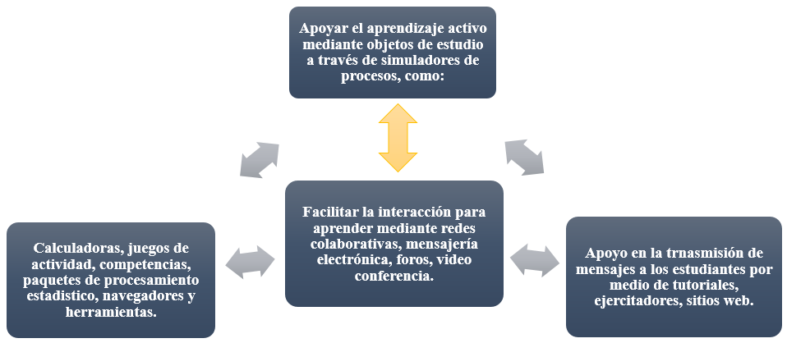
Fuente: elaboración propia a partir de la información consultada
A partir de lo anterior, se puede indicar que las tecnologías en la docencia contribuyen a la igualdad de oportunidades de los alumnos y a la actualización profesional de manera constante (Gómez, 30 agosto de 2019). Para ello, no obstante, el estudiante debe comprometerse en su propio aprendizaje mediante el desarrollo de destrezas que le permitan comprender y aprovechar los recursos disponibles en internet (Roca, 2020), mientras que el docente debe diseñar estrategias didácticas que permitan facilitar y estimular ese proceso (Falla et al., 2021).

Las bibliotecas digitales en la actualidad
Las bibliotecas digitales actualmente nos permiten recuperar todo tipo de documentos e información a través de catálogos electrónicos en línea que reposan en sistemas de gestión bibliotecaria, lo que forma parte del desarrollo mundial para la difusión de la cultura y el conocimiento (Castillo-Celis et al., 2021). Dicho de otra manera, una biblioteca digital es una herramienta de consulta, aprendizaje y apoyo orientada al estudiante, pues le brinda contenido y servicios en un formato digital organizado para beneficiar a los usuarios (Lartiguez et al., 2020).
Los servicios de información en una biblioteca, por tanto, actúan como un puente entre las colecciones y los usuarios (Morales, 2018). A menudo, cuando la gente piensa en una biblioteca, la asocia con la búsqueda de libros sobre temas como literatura o teoría del aprendizaje. Sin embargo, estos espacios ofrecen no solo libros físicos, sino también bases de datos en línea, revistas electrónicas, libros electrónicos, contenido de audio y video, etc., de ahí que hayan alcanzado una considerable popularidad en la última década.

Beneficios de las bibliotecas digitales
Las bibliotecas digitales o las bases de datos de libre acceso son beneficiosas para los usuarios, ya que brindan una variedad de contenido digitalizado al cual pueden acceder de manera fácil y rápida al momento de necesitar realizar trabajos académicos (Flores et al., 2021). Otra de sus ventajas es que, en comparación con las bibliotecas físicas, permiten ahorrar en dinero y accesibilidad, pues se puede acceder a ellas en cualquier momento y lugar, desde una computadora o dispositivo móvil. Esto permite a los usuarios encontrar y acceder a la información sin tener que ir físicamente a una biblioteca o archivo (figura 2).

Figura 2. Ventajas de las bibliotecas digitales
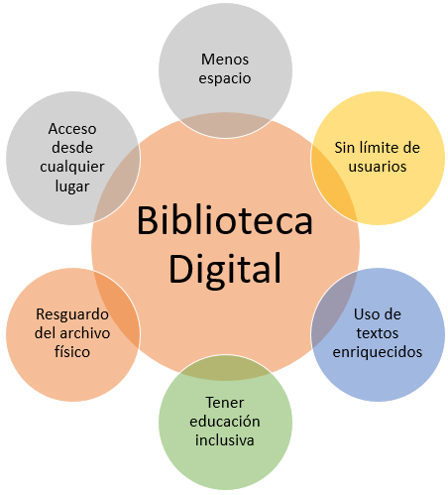
Fuente: Elaboración propia a partir de Gomariz et al. (8 de noviembre de 2020)
Finalmente, los usuarios pueden buscar, descargar y guardar documentos digitales en sus dispositivos, lo cual significa que las personas no tienen que preocuparse por perder información.

Objetivo general
El objetivo de la siguiente investigación fue conocer la frecuencia de uso, así como el tipo de información que consulta y descarga el estudiante en la aplicación Biblioteca Digital para el desarrollo de sus actividades escolares. Asimismo, describir su importancia y sus beneficios dentro de la comunidad académica.

Pregunta de investigación
¿Qué beneficios aporta la biblioteca digital para la mejora del proceso educativo del estudiante durante el ciclo escolar?

Método
La investigación fue de tipo cuantitativo, pues implicó la participación en actividades objetivas y específicas a través de mecanismos de medición y cuantificación (Jiménez et al., 2022). En otras palabras, se procuró la generación de conocimiento mediante la interpretación de las cambiantes necesidades materiales y socioculturales de la realidad (Molina y Garza, 2021). En concreto, se emplearon métodos cuantitativos e inferencia estadística para extrapolar los resultados de una muestra (Rus, 1 de enero de 2021). Para ello, se trabajó con estudiantes pertenecientes al nivel medio superior a quienes se les presentó una aplicación denominada Biblioteca Digital, la cual ofrece servicios de consulta y descarga de libros.

Muestra
Para la muestra se utilizó el método no probabilístico por conveniencia. Este enfoque se caracteriza por una búsqueda dedicada de una muestra cualitativamente representativa a través de la inclusión en la población. Es decir, además de seleccionar intencionalmente a los individuos entre ellos, satisfacen las características de interés para el investigador (Hernández y Carpio, 2019). En concreto, se obtuvo una muestra de 79 estudiantes.

Instrumento de investigación
Para recopilar la información se empleó una encuesta, una técnica en la que se utilizan cuestionarios estandarizados para consultar a individuos o grupos de estudio sobre una amplia variedad de temas, como actitudes, creencias, opiniones, patrones de consumo, hábitos, sesgos dominantes e intenciones de voto, entre otros (Katz et al., 2019). Estas encuestas consisten en preguntas de tipo cerrado que proporcionan opciones de respuesta predefinidas. Son particularmente útiles en cuestionarios de autoentrevista, ya que simplifican el proceso para los encuestados y, por lo tanto, son altamente recomendadas en proyectos estadísticos oficiales (Silva, 2021).
Las preguntas formuladas incluyeron edad, género, tiempo dedicado a utilizar la biblioteca digital, campo de conocimiento consultado en la biblioteca digital, frecuencia de uso de la aplicación, descarga de libros desde la biblioteca digital y beneficios que esta aporta a su proceso educativo.

Procesamiento de la información
Para el procesamiento de la información se utilizó el software estadístico SPSS, versión 19. A partir de los datos recabados, se crearon tablas de contingencia que fueron interpretados.

Resultados
Descripción de la aplicación
A continuación, se presenta una descripción gráfica de la Biblioteca Digital. Cabe mencionar que esta se desarrolló con el software Autoplay Media Studio, versión 8, personal edition. Una vez iniciada la aplicación, se muestra la ventana principal de la aplicación (figura 3).

Figura 3. Ventana principal de la Biblioteca Digital
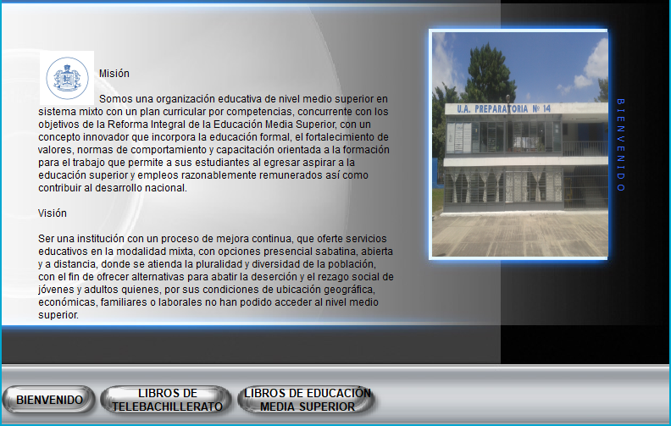
Fuente: Elaboración propia
En la figura anterior se puede observar que dentro de la ventana principal aparece la presentación y las opciones de consulta de diversos libros digitales en la biblioteca, los cuales fueron cargados de manera predeterminada para su consulta y descarga en formato PDF. En la aplicación se hallan disponibles libros para estudiantes que cursan del primero al sexto semestre (figura 4).

Figura 4. Libros digitales para consulta
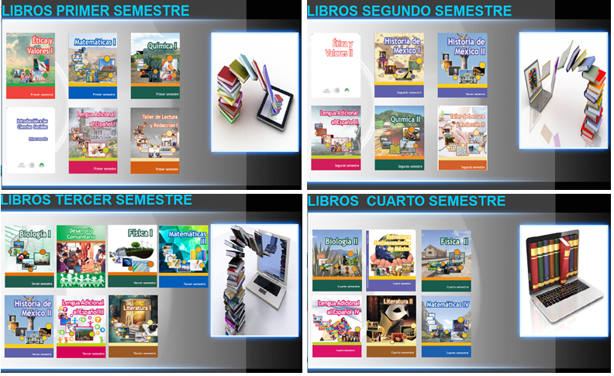
Fuente: Elaboración propia
A continuación, se presentan los resultados obtenidos de la encuesta aplicada a los estudiantes. Las edades promedio de los estudiantes que usan esta aplicación se encuentran entre los 15 y 25 años (72.2 %), 26 y 35 años (12.7 %), 36 y 45 años (12.7 %) y más de 46 años (2.5 %) En cuanto al género, 67.1 % mujeres y 32.9 % hombres.
Asimismo, se preguntó a los estudiantes cuántas horas dedicaban a la aplicación Biblioteca Digital. Los resultados muestran que el 3.8 % le dedica menos de una hora, el 31.6 % entre una y dos horas, el 38 % de tres a cinco horas, el 16.5 % de cinco a 8 horas, y solo el 10.1 % no sabe cuántas horas le dedica a la plataforma. Además, se preguntó qué campo de conocimiento consulta: el 65.8 % consulta obras sobre lenguaje y comunicación, el 12.7 % sobre matemáticas, el 17.7 % sobre el campo de histórico y social, y el 3.8 % sobre ciencias naturales (figura 5).

Figura 5. Consulta del campo de conocimiento
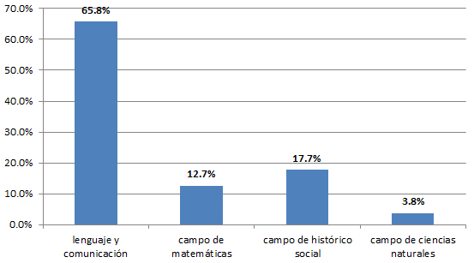
Fuente: Elaboración propia
En cuanto a la frecuencia de uso de la aplicación, los resultados fueron los siguientes: el 27.8 % ocasionalmente, el 45.6 % constantemente y el 26.6% muy constante (figura 6).

Figura 6. Uso de la aplicación
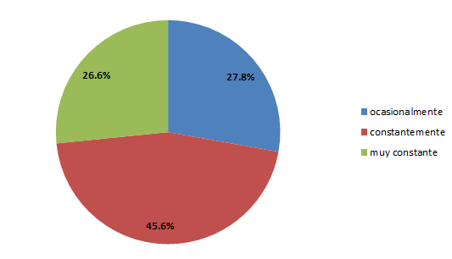
Fuente: Elaboración propia
De la misma manera, se preguntó si habían descargado libros desde la Biblioteca Digital: el 7.6 % nunca lo hace, el 38 % ocasionalmente, el 35.4 % constantemente y el 19 % muy constantemente (figura 7).

Figura 7. ¿Ha descargado libros de la biblioteca digital?
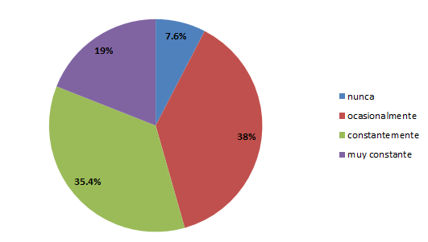
Fuente: Elaboración propia
Finalmente, se preguntó que le aporta la Biblioteca Digital a su proceso educativo: al 29.1 % le aporta información, al 34.2 % conocimiento, al 30.4 % facilidad de aprendizaje, y al 6.3 % otro tipo de aprendizaje (figura 8).

Figura 8. ¿Qué le aporta la biblioteca digital?
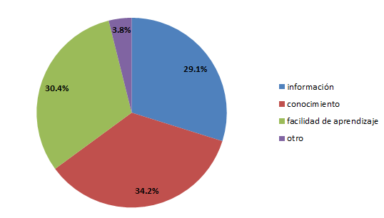
Fuente: Elaboración propia
Por último, en cuanto a la pregunta “¿Qué beneficios aporta la biblioteca digital para la mejora del proceso educativo del estudiante durante el ciclo escolar?”, se puede señalar que este recurso ofrece información muy útil para el desarrollo escolar, lo cual facilita la comprensión de las asignaturas y motiva al alumno a continuar con su mejoramiento. Además, este tipo de tecnologías puede promover el trabajo colaborativo para lograr objetivos.

Discusión
Como ya se mencionó, la aplicación se diseñó para permitir a los estudiantes consultar y descargar libros, lo que garantiza que puedan llevar a cabo sus tareas académicas en la institución. En tal sentido, se observa que los usuarios más frecuentes de esta aplicación son mujeres, con edades comprendidas entre 15 y 25 años, lo que indica que estas personas están familiarizadas con esta tecnología y la encuentran fácil de usar. Además, los estudiantes consultan la aplicación de tres a cinco horas a la semana (38 %), seguidos de aquellos que la utilizan de una a dos horas (31.6 %). Esto sugiere que la aplicación es ampliamente aceptada y resulta muy útil. Siguiendo esta línea, Torres y Cobo (2017) sostienen que la tecnología educativa se ocupa de aprovechar los recursos instruccionales y audiovisuales diseñados para mejorar los entornos educativos.
En cuanto al campo de conocimiento más consultado en la biblioteca digital, el lenguaje y la comunicación lideran con un 65.8 %, lo cual tiene sentido debido a su relación con la tecnología informática. Además, el campo histórico-social se destaca con el 17.7 %. Esto refleja una frecuencia constante de uso durante la semana para desarrollar trabajos, investigaciones, entre otros fines académicos.
Por otra parte, los estudiantes realizan descargas regulares de libros electrónicos para satisfacer diversas necesidades, tanto dentro como fuera de la institución. Llevan consigo información valiosa y esencial para comprender asignaturas o efectuar proyectos de investigación relacionados con otras clases, lo que resalta la utilidad de este tipo de herramientas, que ofrecen apoyo constante y fortalecen el conocimiento y el aprendizaje continuo. Esto difiere del punto de vista de Gómez (2008), quien considera que estos materiales representan la forma en que los estudiantes acceden al conocimiento, lo que subraya la variedad de recursos significativos que una biblioteca digital puede contener, como catálogos, programas de software, entre otros.
Aun así, resulta evidente que la aplicación digital proporciona a los estudiantes conocimiento y facilita el proceso de aprendizaje. Además, la herramienta se orienta hacia el aprovechamiento y el rendimiento, manteniendo la atención de los estudiantes y fomentando el desarrollo de habilidades autodidactas en el estudio e investigación. También promueve el trabajo en equipo y la iniciativa en la resolución de problemas, lo que contribuye a la formación del pensamiento crítico.
En tal sentido, Zapata-Gallegos et al. (2021) sostienen que las tecnologías están transformando la educación continua mediante una variedad de recursos, como libros en línea, tecnología móvil, evaluación digital y aprendizaje social. Esto define una nueva era del conocimiento basada en herramientas digitales que están disponibles tanto para docentes como para estudiantes, lo que amplía las perspectivas y estrategias que conducen a una educación con un impacto social transformador en el entorno educativo digital.

Conclusión
Se puede concluir que la aplicación Biblioteca Digital se ha convertido en un recurso electrónico ampliamente aceptado por los estudiantes, pues ha desempeñado un papel crucial en su desarrollo académico. Esto confirma nuevamente el objetivo original de esta herramienta, que se refleja en su uso constante y en la preferencia por consultar información relacionada con el campo de lenguaje y comunicación debido a su vínculo con las tecnologías informáticas.
Por eso, se puede afirmar que la tecnología debe desempeñar un papel esencial en todos los aspectos de la educación, ya que se ha convertido en herramienta de uso diario. Además, las TIC facilitan diversos aspectos de la educación, como la gestión de tareas a través de aplicaciones utilizadas por los estudiantes, lo que las convierte en recursos indispensables en un entorno de clases en línea. En definitiva, las TIC han llegado para simplificar la vida de los estudiantes y revolucionar la forma en que se comunican y comparten conocimientos a través de una variedad de medios de comunicación.

Futuras líneas de investigación
En la actualidad, con el avance de la tecnología y la digitalización, vivimos en un mundo globalizado e interconectado a través de internet, lo cual ha impulsado un progreso significativo en el campo de la educación y ha abierto nuevas oportunidades para transformar los métodos de enseñanza y aprendizaje. Por lo tanto, la educación y las herramientas digitales plantean las siguientes líneas de investigación:
- Gestión y planeación de estrategias para la mejora de la educación mediante el apoyo de las TIC.
- Realizar investigación para brindar el buen uso de las TIC entre docentes y alumnos.
- Aprendizaje combinado (B-Learning) en espacios presenciales y virtuales, y en modalidades sincrónica y asincrónica.

Referencias
Castillo-Celis, E. A., Ruíz-Mangandi, R. N., Chó-Chiguichón, Z. L. Xicará-García, O. B., Aifan-Pineda, C., Castillo-Valdés, H. O., Chiroy, C. H. y Marroquín-Espinoza, O. Y (2021). Bibliotecas digitales y los centros de información. Revista Guatemalteca de Cultura, 1(1), 1-9. 10.46954/revistaguatecultura.v1i1.5
Comboza, Y. R., Yánez, M. A. y Rivas, Y. C. (2021). El uso de las TIC en el proceso de enseñanza-aprendizaje. Revista Atlante: Cuadernos de Educación y Desarrollo. https://www.eumed.net/es/revistas/atlante/2021-enero/uso-tic-ensenanza
Didier, N. (2018). Las TIC y el Docente de Educación Superior. Ponencia presentada en el XX Encuentro Internacional Virtual Educa Argentina 2018, Argentina.
Falla, G. D., Osso, E. y Camacho, C. C. (2021). Implementación de Tic en las prácticas educativas de la educación superior. Revista Boletín REDIPE, 10(6), 245-258.
Flores, E., Calsina, W. C. y Velazco, B. (2021). Comportamiento del consumidor en el uso de la biblioteca virtual de acceso libre. Un caso de los estudiantes de la Universidad Nacional del Altiplano, Perú. Formación Universitaria, 14(3), 57-64. http://dx.doi.org/10.4067/S0718500620210003000 57
García, M. R., Reyes, J. y Godínez, G. (2017). Las Tic en la educación superior, innovaciones y retos. RICSH Revista Iberoamericana de las Ciencias Sociales y Humanísticas, 6(12). 10.23913/ricsh.v6i12.135
Gomariz, L., Gomariz Contreras, L., Luna, M., Diaz, M. J., Cárdenas, S. J. y Cárdenas, N. M. (8 de noviembre de 2020). Biblioteca digital: ventajas e inconvenientes. Mi periódico digital. https://www.miperiodicodigital.com/2020/grupos/reporterassinfronteras-3/biblioteca-digital-ventajas-e-inconvenientes-2490.html
Gómez, L. G. (2008). El uso de la tecnología de la información y la comunicación y el diseño curricular. Revista Educación, 32(1), 77-97.
Gómez, S. (30 agosto de 2019). Importancia de las TIC’s en la educación superior emprendedores. https://blog.encuestassurveywork.com/importancia-de-las-tics-en-la-educacion superior/
Guerrero, P. (19 noviembre de 2020). La importancia de las TIC para la educación superior en tiempos de la pandemia por COVID-19. Faro educativo. https://faroeducativo.ibero.mx/2020/11/19/laimportanciadelasticparalaeducacionsuperior-en-tiempos-de-la-pandemia-por-covid19/
Hernández, C. E. y Carpio, N. (2019). Introducción a los tipos de muestreo. Revista Alerta, 2(1), 76-79. https://doi.org/10.5377/alerta.v2i1.7535
Jiménez, J. A., Contreras, I. J. y López, M. (2022). Lo cuantitativo y cualitativo como sustento metodológico en la investigación educativa: un análisis epistemológico. Revista Humanidades, 12(2). https://doi.org/10.15517/h.v12i2.51418
Katz, M., Seid, G. y Abiuso, F. L. (2019). La técnica de encuesta: características y aplicaciones. Cuaderno de cátedra n.° 7. http://metodologiadelainvestigacion.sociales.uba.ar/wpcontent/uploads/sites/117/2019/03/Cuaderno-N-7-La-t%C3%A9cnica-de-encuesta.pdf
Lartiguez, L., Poleo, N. y Toledo, B. (2020). La biblioteca digital como recurso para el aprendizaje. Un desafío en tiempos de pandemia. UNELLEZ-VIPI. Revista Memoralia, (19), 77-84.
Laxague, M. y Bedolla, A. M. (2018). TICómetro 2018. Cuestionario diagnóstico sobre habilidades digitales a estudiantes de primer ingreso a la UNAM.
Molina, A. A. y Garza, A. (2021). Enfoques metodológicos en la investigación histórica: cuantitativa, cualitativa y comparativa. Debates por la Historia, 9(2), 147-181.
Morales, V. (2018). Evolución del concepto producto y servicio en la biblioteca: organización orientada al servicio e intensiva en conocimiento. e-Ciencias de la Información, 8(2), 3-19. https://doi.org/10.15517/eci.v8i2.30933
Padilla-Beltrán, J. E., Vega-Rojas, P. L. y Rincón-Caballero, D. A. (2014). Tendencias y dificultades para el uso de las TIC en educación superior. Entramado, 10(1), 272-295.
Roca, V. (2020). La covid-19 lanzó al planeta a la piscina de las Tics, algunas reflexiones. VII Encuentro Internacional. Red Académicas sin Fronteras, Arica, Chile.
Rus, E. (1 de enero de 2021). Investigación cuantitativa. Economipedia. https://economipedia.com/definiciones/investigacion-cuantitativa.html
Salinas, E. E. (2020). Uso de las TIC y estrategias de aprendizaje en estudiantes de Contabilidad de un Instituto Público, Villa María del Triunfo, 2019 (tesis de maestría). Universidad César Vallejo, Lima, Perú.
Silva, Y. (2021). Diseño de encuestas para el seguimiento de resultados de programas públicos. Semana gLocal de evaluación 2021. https://www.glocalevalweek.org/sites/default/files/202106/1.%20Presentaci%C3%B3n_Taller%20Semana%20de%20la%20Evaluaci%C3%B3n%202021_Dise%C3%B1o%20de%20encuestas%20para%20el%20seguimiento%20de%20resultados.pdf
Suasnabas, L. S., Morocho, A. A., Vinueza, S. X., Villavicencio, J. A. y Sanchez, M. N. (2018). Las TIC en la educación superior. Ed. Mawil.
Torres, P. C. y Cobo, J. K. (2017). Tecnología educativa y su papel en el logro de los fines de la educación. Educere, 21(68), 31-40.
Zapata-Gallegos, K. A., Lara-Genovezzi, H. J., Coronel-Escobar, C. J. y Castillo-Cevallos, R. N. (2021). Uso de tecnologías educativas en la didáctica con estudiantes de educación básica. Polo del Conocimiento, 6(5), 342-359. 10.23857/pc.v6i5.2663

Rol de Contribución | Autor (es)
Conceptualización | Gilberto Mejía Salazar «principal»
Metodología | Gilberto Mejía Salazar «principal»
Software | Julio César Cuauhtémoc Carrillo Beltrán «principal»
Validación | Gilberto Mejía Salazar«principal», Julio César Cuauhtémoc Carrillo Beltrán«igual»
Análisis Formal | Gilberto Mejía Salazar«principal», Julio César Cuauhtémoc Carrillo Beltrán«igual»
Investigación | Gilberto Mejía Salazar«principal», Julio César Cuauhtémoc Carrillo Beltrán«igual»
Recursos | Gilberto Mejía Salazar«principal
Curación de datos | Gilberto Mejía Salazar«principal», Julio César Cuauhtémoc Carrillo Beltrán«igual»
Escritura - Preparación del borrador original | Gilberto Mejía Salazar«principal», Julio César Cuauhtémoc Carrillo Beltrán«igual»
Escritura - Revisión y edición | Gilberto Mejía Salazar«principal», Julio César Cuauhtémoc Carrillo Beltrán«igual»
Visualización | Gilberto Mejía Salazar«principal»
Supervisión | Gilberto Mejía Salazar«principal»
Administración de Proyectos | Gilberto Mejía Salazar«principal»
Adquisición de fondos | Gilberto Mejía Salazar«principal», Julio César Cuauhtémoc Carrillo Beltrán«igual»

